§5-2 餘式、因式定理
[1]餘式定理
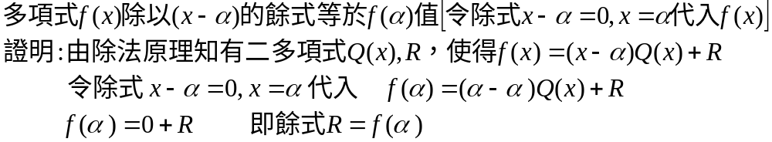

[例]試求下列各題的餘式。
（1）x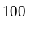－5x＋4x＋3x－7x＋1除以x－1。解答: －3。
（2）x－10x＋12x－25x－21x＋32x－46x＋109除以x－9。解答: 100。

[2]因式定理
(1).因式、倍式定義：設f(x)、g(x)≠0，為二多項式
若g(x)可整除f(x)時，存在商式Q(x)、餘式r(x)=0，使得f(x)=g(x)˙Q(x)+0
則稱 g(x)為f(x)之因式 、 f(x)為g(x)之倍式，以g(x)│f(x)表示

(2)因式定理：設f(x)為多項式
則1.(x-a)是f(x)之因式餘式f(a)=0
2.(ax-b)是f(x)之因式餘式 f(b/a)=0

(3) 因式性質：
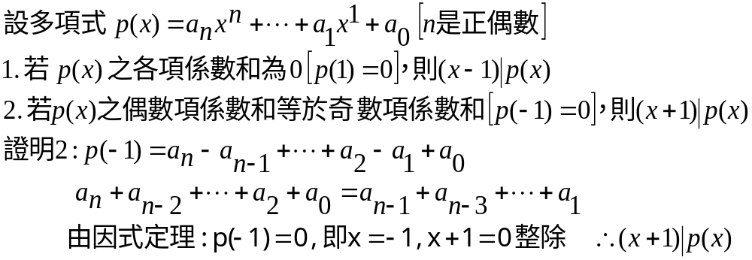
[3]整係數一次因式[有理根]檢驗法
設p(x)=a_{n}xⁿ +…a₁x+ao Z[x]是整係數n次多項式
若p(x)有一次因式(ax-b)其中(a、b)=1，a、bZ
則a│a_{n}、b│a_{o} 且滿足(p(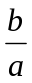)=0
[註] 1. (a+b) 〡P(-1) ， ((a-b) 〡P(1)
2. 方程式P(x)=0 其係數皆為正數，則P(x)=0無正根。

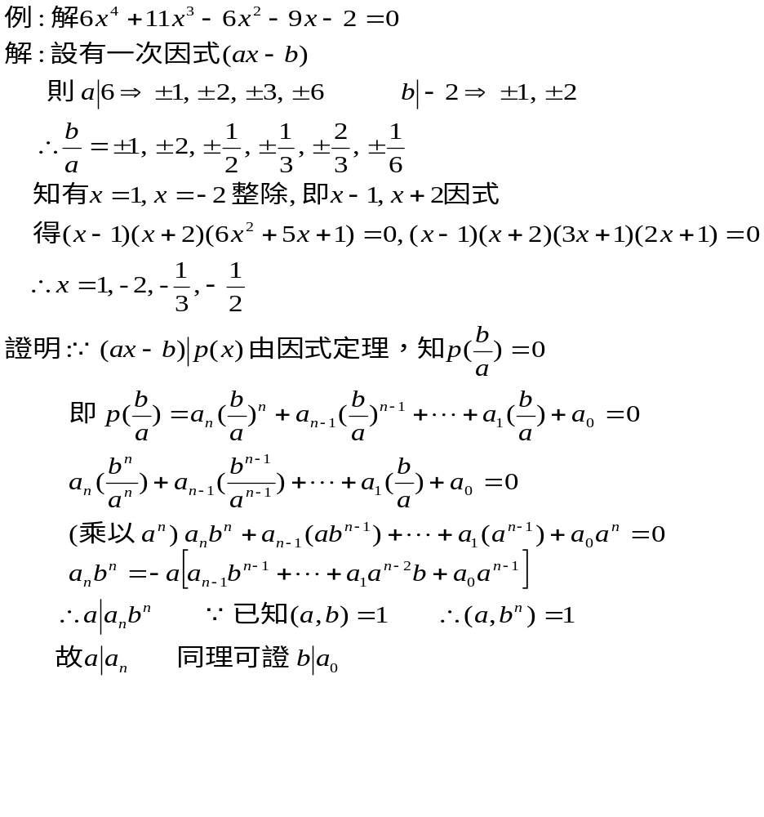
[4] 餘數(式)R的運算規則：
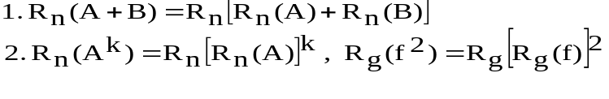

§最高公因式(HCF) and 最低公倍式(LCM)
(1)HCF
- 定義:設d(x)為f(x),g(x)之公倍式中次數最高者
稱d(x)是f(x),g(x)之最高公倍式，以HCF[f(x),g(x)]=d(x)表示
- 互質:設多項式f(x)、g(x)除常數外，設有其他因式，就能稱它們互質
- 性質:設HCF[f(x),g(x)]=d(x) 則d(x)│f(x)，d(x)│g(x)
設k(x)│f(x)，k(x)│g(x)則
k(x)│a(x)f(x)±b(x)g(x)
[去首截尾法]
線性組合法
(2)輾轉相除法(求HCF法)
(3)最低公倍式LCM
- 定義:設m(x)是f(x)、g(x)…
稱最低公倍式
以LCM[f(x),g(x)]=m(x)
- LCM非唯一的,它們之間可差常數倍

3、性質:設f(x)、g(x)之HCF=d(x)，LCM=m(x)
則d(x)m(x)=f(x)˙g(x)
∴LCM=m(x)=f(x)˙g(x)/d(x)

